  - Постановка задачи для работы с конфигурациями
1С-Рарус: Управление рестораном, ред. 3 (далее УР) и
1С:Бухгалтерия предприятия, ред. 2.0 (со встроенным модулем CRM) (далее СРМ)

Исправление работоспособности обмена между УР и СРМ

Описание работы обмена
В базах имеется план обмена «Обмен CRM И УР (БИТ)». Обмен происходит через каталог обмена.
Обмен между базами происходит по регламентным заданиям.

Описание ошибок обмена
В базе УР регламентное задание проходит без ошибок, но файл выгрузки данных в каталоге не перезаписывается.
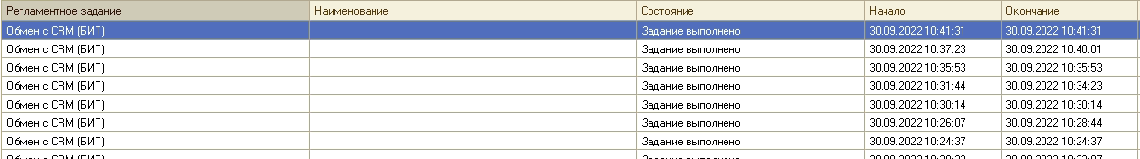
В базе СРМ возникают следующие ошибки:
Ошибка при вызове метода контекста (НачатьЧтение): Ошибка разбора XML: - [9,14]
Фатальная ошибка:
Extra content at the end of the document
SystemId: file://C:/Windows/Temp/БИТ_Обмен_CRM_УР/Обмен с рестораном/Message_UR3_CRM.xml
Техническая информация:
{ПланОбмена.БИТ_Обмен_CRM_УР.МодульОбъекта(207)}: Ошибка при вызове метода контекста (НачатьЧтение): Ошибка разбора XML: - [9,14]
и
Ошибка при копировании файла из C:\Windows\Temp\БИТ_Обмен_CRM_УР\Обмен с рестораном\Message_CRM_UR3.xml в C:\Exchange/Message_CRM_UR3.xml
Ошибка при вызове метода контекста (КопироватьФайл): Ошибка копирования файлов: Ошибка копирования файлов из 'C:\Windows\Temp\БИТ_Обмен_CRM_УР\Обмен с рестораном\Message_CRM_UR3.xml' в 'C:\Exchange\Message_CRM_UR3.xml' : Ошибка совместного доступа к файлу
Техническая информация:
{ОбщийМодуль.ПроцедурыОбменаДанными.Модуль(560)}: Ошибка при вызове метода контекста (КопироватьФайл): Ошибка копирования файлов: Ошибка копирования файлов из 'C:\Windows\Temp\БИТ_Обмен_CRM_УР\Обмен с рестораном\Message_CRM_UR3.xml' в 'C:\Exchange\Message_CRM_UR3.xml' : Ошибка совместного доступа к файлу
В итоге, файлы в каталоге не перезаписываются, обмен не проходит.

